МУНИЦИПАЛЬНОЕ БЮДЖЕТНОЕ ДОШКОЛЬНОЕ ОБРАЗОВАТЕЛЬНОЕ УЧРЕЖДЕНИЕ «ЗЫРЯНСКИЙ ДЕТСКИЙ САД»
ЗЫРЯНСКОГО РАЙОНА

ПРИКАЗ
с.Зырянское

02.10.2024 № 198

Об организации наставничества
в МБДОУ «Зырянский детский сад»

В целях организации наставничества над молодыми и вновь поступившими педагогами в учреждение по вопросу приобретения и совершенствования индивидуальных профессиональных навыков, повышения профессионального уровня в первые годы работы в МБДОУ «Зырянский детский сад» Зырянского района
ПРИКАЗЫВАЮ:
- Утвердить форму индивидуального плана наставничества согласно приложению 1.
- Определить список наставников и наставляемых педагогов МДОУ «Зырянский детский сад» согласно приложению 2.
3. Педагогам - наставникам:
- разработать план индивидуального наставничества в срок до 10.10.2024г.;
- обеспечить взаимодействие с наставляемыми в рамках Положения о наставничестве, утвержденного протоколом педагогического совета от 15.09.2022 и индивидуального плана наставничества в течении 2024-2025 учебного года;
- предоставить отчет о результатах наставничества за 2024-2025 учебный год на итоговом педагогическом совете.
4. Наставляемым воспитателям:
- изучать и максимально использовать педагогический опыт и знания наставника в своей педагогической практике;
- обеспечивать выполнение заданий по рекомендациям наставника в рамках плана взаимодействия с наставником;
- индивидуально обращаться к старшим воспитателям с проблемами и предложениями по совершенствованию работы с наставниками.
5. Контроль за исполнением приказа оставляю за собой.

Заведующий МБДОУ
«Зырянский детский сад» Е.В.Язовских

С приказом ознакомлены:
«___»______________ ________Н.Н.Ермакова
«___»______________ ________Н.Е.Крашенинникова

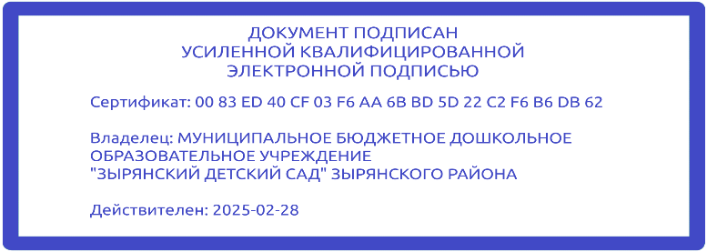

Приложение 1
к приказу МБДОУ «Зырянский детский сад» от 02.10.2024 № 198

Индивидуальный план наставничества

Ф.И.О. наставляемого __________________________________________________________
Должность____________________________________________________________________
Отчетный период______________________________________________________________

№ | Мероприятия | Сроки исполнения | Оценка выполнения
1
2
3

_____________дата________________________(подпись наставника)
Согласовано
____________дата________________________(подпись старшего воспитателя)
Ознакомлен
___________дата _________________________(подпись наставляемого)

Приложение 2
к приказу МБДОУ «Зырянский детский сад» от 02.10.2024 № 198

Список наставников и наставляемых МБДОУ «Зырянский детский сад»
на 2024-2025 учебный год

№ | Ф.И.О.  наставника | Квалификационная категория наставника | ФИО наставляемого | Стаж педагогической работы наставляемого
1. | Ермакова  Надежда Николаевна  Образование: высшее ТГПУ | Первая | Крашенинникова  Наталья Евгеньевна | 0,9 м.
2. | Илюшина Галина Владимировна  Образование: средне-спец ТГПК | Первая | Рыжакова Ольга Юрьевна | 0,2 м.

